第二天项目 天气查询

项目名称：天气查询

开发时间：2018.6.3

开发人员：邓梅梅

开发工具：spyder,python

项目概述：

本项目是设计来查询某个城市未来五天的天气情况，其中包括当天天气气温，最高温度，当天气压以及当天天气情况。

数据来源：

未来七天天气：

<http://api.openweathermap.org/data/2.5/forecast?q=zhengzhou,cn&mode=json&lang=zh_cn&&APPID=6a67ed641c0fda8b69715c43518b6996&units=metric>

Json代码解析：

<https://www.json.cn/>

项目代码：import urllib.request as r

city_pinyin=input("请输入城市拼音：")

address='http://api.openweathermap.org/data/2.5/forecast?q={chengdu},cn&mode=json&lang=zh_cn&&APPID=6a67ed641c0fda8b69715c43518b6996'

info=r.urlopen(address.format(city_pinyin)).read().decode('utf-8','ignore')

print(info)

print("欢迎使用本应用查看天气信息")

#json(dict)格式工具包

import json

tianqi=json.loads(info)

for i in range(38):

riqi=tianqi['list'][i]['dt_txt']

print("日期和时间:"+str(riqi))

wendu=tianqi['list'][i]['main']['temp']

print("温度:"+str(wendu)+"开氏度")

zuidi=tianqi['list'][i]['main']['temp_min']

print("最低温度:"+str(zuidi)+"开氏度")

uigao=tianqi['list'][i]['main']['temp_max']

print("最高温度:"+str(zuigao)+"开氏度")

qiya=tianqi['list'][i]['main']['pressure']

print("气压:"+str(qiya)+"pa")

qingkuang=tianqi['list'][i]['weather'][0]['description']

print("天气情况:"+str(qingkuang))

print("********************************************")

采用的方法：

导入了urllib包，添加查询天气的链接，使用urlopen来打开链接;导入json包，将json转换成(dict)格式，便于项目操作。项目中还采取了for循环便于操作。

天气查询结果：

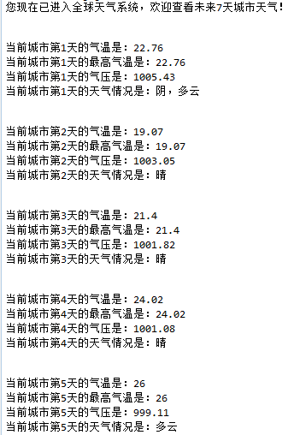

遇到的问题：

由于所获取的数据太大，刚开始不知道如何将自己所需要的数据存入到一个数组里面保存；